智能物流试水5G网络

文章来源：中国物流网 更新时间：2019-11-11
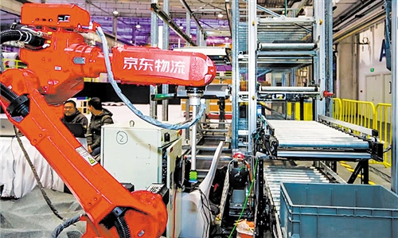
图为京东智能物流6轴机器人正在智能拣货
在近日举行的第四届全球智能物流峰会上，全球移动通信系统协会高级顾问王建宙表示，想要真正普及5G，3个因素必不可少。一是网络，要由网络设备制造商和运营商共同努力，共建共享网络。二是鼓励行业参与5G建设，5G与人工智能的结合将使5G应用全面爆发。三是应用，让终端发挥5G网络的作用，让应用也体现终端的价值。
智能物流领域将成为5G应用的重要突破口。借助5G高带宽+低时延+广连接的技术特性，目前在京东物流已经建成的5G智能园区，通过5G+高清摄像头，不仅可以实现人员的定位管理，还可以实时感知仓内生产区拥挤程度，及时优化调度资源，极大提高生产效率；5G与工业物联网的结合，能帮助实现园区内人员、资源、设备管理与协同；5G还能帮助园区智能识别车辆，并智能引导货车前往系统推荐的月台作业，让园区内的车辆更加高效有序。
据了解，目前京东物流已经全面达成了与我国三大运营商的战略合作，联合探索5G技术应用场景。不久前，京东物流宣布将在东莞“亚洲一号”仓库开展5G智能物流园区建设，打造5G智能物流联合创新实验室。在此次峰会上，京东物流CEO王振辉透露，位于北京“亚洲一号”智能物流运营中心的5G智能物流示范园区已经基本落成。同时，京东物流5G智能物流平台LoMir（络谜）也首次公开亮相，这是以5G+物联网+人工智能为底层核心的技术平台，实现了5G网络通信技术及物联网平台与物流应用的深度融合创新。
除了智能物流，王建宙认为，增强型移动宽带是5G网络建成初期的最主要应用，可以满足移动数据流量快速增长的需要。增强型移动宽带可以使已知的大流量移动宽带业务实现突破，如增强现实和虚拟现实、4K和8K超高清视频，高可靠低时延的未知业务正在变为现实。

长春综保区围绕中欧班列建设多式联运发展综述
文章来源：中国海关网 更新时间：2019-11-18
往事如烟，驼队与牛马开辟出的丝绸之路已被黄沙淡去了繁华。千年以降，从未中断的中西经济文化交流在21世纪提速发展，今天，蜿蜒穿行于亚欧大陆之间的中欧班列，承载起更深更广更有速度的经贸往来。2019年10月，随着164
台奥迪Q8乘中欧班列从德国驶入长春兴隆综合保税区的整车进口口岸，长春这座汽车城又向内陆港沿海化迈出重要一步。没人可以预测未来，但是长春借助综保区这块高地融入世界贸易与竞争的精彩未来前景可期。
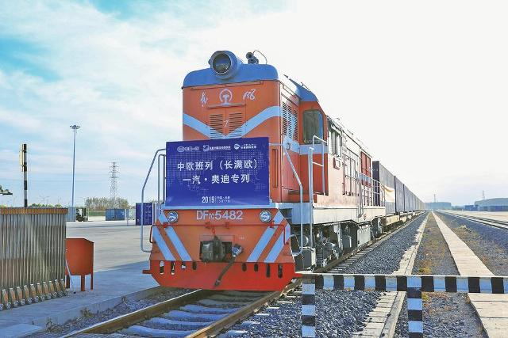
长满欧一汽奥迪专列进港，昭示着长春进口整车时代的来临。
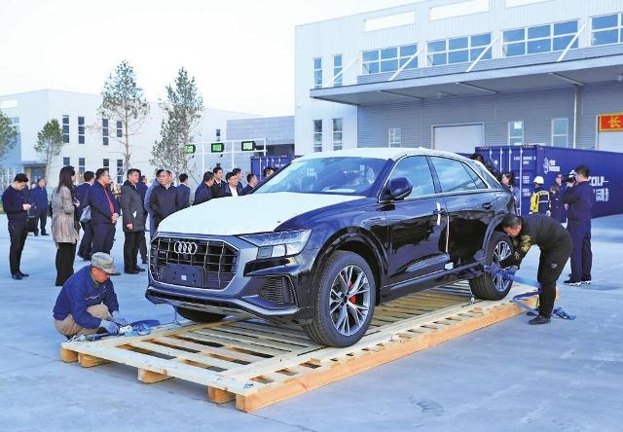
长春口岸第一台进口整车正在接受检验。
10月17日16时24分，长春兴隆铁路口岸集装箱场站，随着海关人员拆掉封扣打开集装箱门，一辆八边形进气格栅与锐利的双层LED矩阵式头灯设计的奥迪Q8车头露出，早已等候多时的长春国际陆港叉车手卞师傅，在近百双眼睛的注视下，准确平稳地叉住车辆托盘，将这台跋涉了九千多公里，即将于10月25日在中国上市的最新款奥迪SUV，缓缓地拖出集装箱。此刻，即将完全沉入地平线下的深秋夕阳余晖随着叉车的移动，在暗蓝色的车身腰线两侧折射出变幻不定的华丽光芒。
长春口岸，迎来了第一台进口整车。
15分钟后，这辆帅气的Q8驶进口岸检车线，底盘检测、自由滚筒测试、速表检验、灯照检测、侧滑检验、平板制动……走完一整套精检程序，它无声地滑出环检线出口，在停车场静候另外81台同乘中欧班列（长满欧）一汽奥迪专列来到长春的伙伴。几天后，从德国出发的另82台奥迪Q8到港，共同等待对之翘首企盼多日的4S店来提车。
长春国际陆港发展有限公司董事长王玥的兴奋溢于言表：“这批车是奥迪最新款Q8，9月27日从德国不来梅港装车发出，昨晚22时半到咱们长春的，全程用时19天。以往，奥迪靠海运从德国到大连港要30多天，再加上短倒、通关等，最快2个月才能运抵长春。这也是长春获批汽车整车进口口岸后迎来的首单整车进口业务，开创了长春进口整车的时代！可以说，为长春口岸的开拓，特别是平行车进口做了成功试验。有了这个良好开端，以后，奔驰、宝马、保时捷整车都可以通过这个口岸到达长春，在东北形成一个分拨中心和销售中心。”
长春兴隆综合保税区口岸经济局局长赵爽分析：“兴隆综保区进口整车口岸的启动，对长春乃至东北有重要意义，长春是东北内陆地区唯一的一个整车进口口岸，将极大节省车商运营成本，解决以往必须一次性清关产生的大量占用流动资金问题。以后，车商将更看好长春，也标志着长春这座汽车城将真正实现汽车走进来，走出去。”
据了解，只有年进口整车达1000辆，才能获批平行车进口试点资质。兴隆综保区计划在明年上半年，再通过中欧班列将836台奥迪整车运输到港，实现年进口1000台的目标，并围绕自身功能优势，着手申报二手车出口试点。届时，将结合已建立的工商、车管、税务等服务功能，进一步发挥本地汽车资源优势，打造新的汽车产业亮点。
打通亚欧交流动脉实现内陆城港口梦
有良港者可汇世界财富。而今，中国一带一路倡议为沿线地区带来重大变革，内陆多个腹地城市为更深融入世界贸易，创新发展建无水港，靠活跃于亚欧之间的中欧班列打通多条生机无限的中西交流动脉。内陆城市不再是依附于沿海港口的港务代办区或作业区，通过高频率的中欧班列和完备的国际陆港，它们拥有了连接海外的便利大通道和口岸。
长春地处一带一路重要节点，2011年获批兴隆综合保税区后，便在这条机遇与挑战并存的发展之路上展开了艰难探索。
“几年来，吉林的汽车及汽车零部件(如汽车玻璃)、电子产品、地板、服装鞋帽、家电、工艺品、机械、日用品等，通过中欧班列（长满欧）源源不断地运往欧洲，平均每周出境两列，每月入境6列。如今，通过中欧班列发往欧洲的货物品种越来越丰富，今年，吉林制造的小工艺品颇受欢迎，上半年发运了十多个标箱欧洲人喜欢的工艺品圣诞树，产地舒兰。”长春国际陆港发展有限公司中欧班列事业部副总经理崔丽娜说。
“随中欧班列从欧洲和俄罗斯来到吉林的有板材、矿泉水、汽车零部件、机械类，化工品、酒水食品等。老百姓喜欢的生活居家用品也不少，牛油果油、面粉、啤酒、豆油、红酒……这些，很多能在保税区管委会旁的进出口商品展示交易中心买到。”十一黄金周期间，展交中心多家商户的促销活动吸引了大批长春市内的消费者。
10月17日，长春举行庆祝人民空军成立70周年航空开放活动，现场铺设材料就是中欧班列（长满欧）运进来的。10月27日，长春国际陆港场站又迎来一批赛事用雪具和民用雪具，这些欧洲“来客”瞄准了吉林冰雪经济发展的需求。
2017年在呼兰河口湿地公园举行的U.I.M.F1摩托艇世界锦标赛，吸引了全世界5亿观众，很少有人知道，赛事专用摩托艇的承运方是长春中欧班列，自西班牙始，行程近万公里。
……
2015年8月31日，我省首条中欧班列（长满欧）双向试运行开通，2016年12月进入常态化运行。班列从长春出发，经由满洲里口岸出境，向西在俄罗斯境内连接了80多个铁路站点，在欧洲境内连通了波兰、德国、荷兰、匈牙利、意大利、法国、西班牙、挪威、丹麦、瑞典等10个国家的30个铁路站点，向东涵盖东北亚及我国东南沿海城市。服务于国内外近3000家知名企业，现已成长为我省对外开放的重要窗口和平台，是“丝路吉林”大通道的重要组成部分。
仅2017年1-12月，承运实际进出口货物26538标箱，货值近9.91亿美元。承运量占经由满洲里口岸进出境的40条中欧班列总承运量24%，全年排名第一。承运量、承运货值、班列开行密度、班列到达目的地以及货源辐射地等，在我国北部区域的中欧班列中处于绝对领先地位。
2018年，承运货物9428标箱，货值约38亿元人民币。
今年1-10月，中欧班列（长满欧）共承运货物8424标箱，货值约31.5亿元人民币。
中欧班列（长满欧）服务的企业包括宝马、沃尔沃、三星、LG、现代、高露洁、华为等众多世界500强，承运品类1390多种，国内货源地覆盖17个省市地区，其中，吉林省货量占据14.7%，已初步形成东北亚多式联运中心，在全国多式联运、中欧班列体系中具有较大影响。
丰满的数字会说话，让吉林人备感振奋的是，今年1-9月中欧班列（长满欧）的统计数字：承运量7242标箱，同比增长15.6%；货值约25.3亿元，其中吉林产本地货物3536标箱。一直没有出海口的吉林，经由中欧班列终于携以吉林为货源地的产品大步走上世界贸易市场。
谋后而定，行且坚毅，中欧班列自应运而生起，就为发展谋划了一条潜力无限且具开放性的道路。“2015年11月，长春国际陆港发展有限公司建立之初就把欧洲的分公司设在纽伦堡，其实这是站在长春汽车整车及零部件业发展全局的一个考量。”王玥说，“以长春一汽为中心，向南260公里的沈阳宝马，向南980公里的北京戴姆勒，向北330公里的大庆沃尔沃，在长春1000公里半径内聚集了四家顶级汽车生产商以及为其配套的众多世界级零配件生产企业。而从西到东，奔驰、保时捷、奥迪、宝马等德国大型车企也横贯了纽伦堡所在的整个巴伐利亚州，是德国汽车制造业的重镇，自然也是长春中欧班列的基础货源。纽伦堡的地理优势（一港带六港）和产业结构与长春类同，这两个相仿的产业集群最容易产生联动效应。”
中欧班列（长满欧）方兴未艾，另一条动脉业已打通。今年1月29日，首列满载62标箱板材（货值130万元人民币）的“长珲欧”班列从俄罗斯新西伯利亚克里西哈开出，经珲春口岸，发往长春，标志着“长珲欧”班列正式开始运行测试，行程7100多公里。3月5日，随着首趟“长珲欧”班列抵达长春兴隆铁路口岸，接受长春海关工作人员现场开箱查验，“长珲欧”首批进境货物测试圆满完成。“长珲欧”班列是继中欧班列（长满欧）之后吉林省开行的第二条国际铁路联运大通道，同时也是为“一带一路”开辟的一条全新通道。稳定运行后这条全新的大通道将对中欧班列东线形成有力补充，必将有效缓解全国中欧班列出境口（特别是东线出境口）严重拥堵的现状，促成“一带一路”倡议、“长吉图”战略与俄罗斯远东开发战略（滨海二号线）的有效对接。
内陆城市沿海化，两列长龙让腹地城市从海港的影子里走出来，站在了自由贸易和全球产业分工协作的前沿。长满欧、长珲欧，一体两翼，打通了由中国东北内陆腹地，东联进入西太平洋，西进深入欧亚大陆北端的物流大动脉，给亚欧经济往来插上翅膀，也为吉林振兴铺设了高速车道。
立足节点助力吉林振兴发展多式联运公空铁海四位一体，凡成大事者，必有大格局。万里通途，如何布局？
吉林省的中欧班列能脱颖而出，亦得益于综保区这一政策高地。长春兴隆综合保税区是吉林省内国际集装箱吞吐量最大的口岸，也是目前全国最大的内陆铁路口岸，更是全国唯一的与综合保税区一体化布局建设的内陆铁路口岸。2016年12月，长春兴隆铁路口岸正式获批作为临时口岸对外开放，占地面积20余万平方米，拥有两条1050米长标准铁路道线，具备大型集装箱查验设备、电子化卡口、多式联运海关监管中心等完善的口岸设施。兴隆综保区让吉林省有了自己的无水港，未来，这一内陆港必将撬动整个吉林省经济的发展。
“中欧班列最大的优势就是依托了节点口岸建设完备的综保区，长春既是消费中心，又是货物集散中心，且地处东北中心的300公里最强消费经济圈，向南沈阳200多公里，向北哈尔滨200多公里，三大城市人口2600万，几乎相当于整个吉林省的人口。在这个功能节点配合下，具有其他中欧班列难以企及的优势。运营伊始，就和综保区配合进行一体化建设，同时班列也将保税区的虚拟口岸功能实体化了。比照全国同类班列，在货物便捷周转、海关监管、保税功能配套等方面，‘长满欧’是最完备的。”王玥认为，占据这一“人和”优势，长满欧的后发动力将更强。
四年来，在国际贸易大背景下的摸爬滚打中，在助力吉林振兴的奋斗探索中，中欧班列从没有把思路定位在只做铁路物流上，而是一直努力走出一条“节点+国际通道”的发展之路，打造立体化的全球通运体系：海铁联运+卡车航班。
今年，在省商务厅的协调沟通与积极推动下，中国铁路沈阳局集团有限公司给予长春兴隆国际口岸至大连港间海铁联运运价下浮政策，降低了吉林省国际商贸及进出口企业的铁路货运成本。长春国际陆港开通了由大连港至长春的首班国际海铁联运高速班列，为我省铸就了一条高速铁路下海通道，与中欧班列（长满欧）实现接驳，形成了长春兴隆国际口岸连接大连口岸国际海运网络的陆上集疏运高速走廊，全面升级了我省外贸企业的国际海运通道体系。海铁联运班列与中欧班列（长满欧）形成了陆海互补的外贸国际通道体系，为我省打造东北亚区域综合枢纽奠定基础。中欧班列（长满欧）从单一中欧班列通道建设发展到结合“公空铁海”的“多式联运干线+集疏运通道”建设。
2019年1—9月，海运联运作业量共计10515标箱。海铁联运班列现已形成营口港方向“每日发运、次日运抵”的常态化班列，形成大连港方向不定期海铁联运班列。
为加深与世界500强企业的合作，班列在欧洲境内的德国、波兰、匈牙利、意大利、法国等十余个国家近30个站点继续完善铁路站点的衔接。同时，为长春中欧班列（长珲欧）的推进，在国外段与俄罗斯斯拉夫扬卡港、海参崴港、韩国釜山港、日本新潟港、俄铁集装箱、俄罗斯远东航运、爱沙尼亚塔林港等完成并落实了战略协议内容。
结合兴隆综合保税区的“区港连动”效应，长春国际陆港完善了“公、空、铁、海”四位一体的多式联运体系，为客户提供在库管理、仓储配送、国际分拨、多式联运、海外服务等一揽子跨境贸易服务，致力于打造“多式联运物流体系+商贸服务体系+金融体系+物流科技体系”的全产业链生态型企业、构建“东北亚国际多式联运中心”。
“门到门”+“智能守货犬”全链条式服务留住客户
“我们今年刚和中欧班列合作，选择‘长满欧’理由有二。首先是快，从兴隆国际陆港到德国汉堡，中欧班列比同样运距的海运快两周！再就是服务好，方便啊，如果走海运，到港后客户需要支付各种港口费用，搭中欧班列到港后直接清关提货，还提供送货上门服务。”长春德林木业有限公司办公室主任孙景新说。德林木业，即大家熟悉的“兴家地板”，是保税区围网内的出口加工企业，生产的实木复合地板全部出口到欧洲的德国、丹麦、比利时、瑞典等国。今年以来，每月有两个柜，货值10万欧元的地板搭载中欧班列从长春运往德国汉堡港。
“对！服务到位，是中欧班列（长满欧）成为好多客户首选的原因之一。首先，我们在运营中为客户提供了高效便捷的“门到门”综合服务，对比国内多数的‘站到站’服务，我们这相当于上门取件、送货上门的快递全链条便利服务。这在全国中欧班列中也是不多见的。”
“开通伊始，综保区便将中欧班列的运营落位在一家民营企业——长春国际陆港发展有限公司，这意味着长满欧走的是更遵从生存和发展的市场化运作规律的发展之路。”王玥说。组建于2015年7月的长春国际陆港发展有限公司，现在有13家分、子公司，业务服务覆盖各个领域，在欧洲为客户提供目的地门到门服务的就是长春国际陆港德国有限公司。除了门到门之外，中欧班列提供给了客户整个供应链全链条的服务。“长满欧从运输、仓配、沿途及目的港清关，全部涵盖。尤其当最终目的地越往内陆延伸，需要短倒的时候，‘长满欧’的优势越明显。”
当前国际物流中80%的货物都走海运。在“后补贴”时代，严酷的市场竞争要求，中欧班列（长满欧）必须走出自己特色。铁路相对海运最大的优势是时效。国际贸易方面，长春国际陆港把目光投向对服务要求极严，对时效要求强，对价格敏感度低的货物上。快消品和高附加值商品是重点目标客户，对他们来说，时间就是金钱，节约时间反映到金融上就是加快资金周转效率。
“目前，选择‘长满欧’的有日本的索尼、松下，韩国的三星、LG，这些公司的电子产品海运到港后，经由卡车航班、海铁联运快速到达综保区，搭载中欧班列到欧洲。他们选择长春的中欧班列，主要是承认了我们的服务。”王玥谈到市场定位时，思路非常清晰。
“长满欧”还有一个硬核服务亮点，就是智能化。今年1月上线了长春国际陆港的独家武器CargoDog——目前国际上最先进的集装箱全球智能监控系统，大家叫它守货犬。据综保区综合处的工作人员介绍，长春国际陆港在中欧班列（长满欧）所有集装箱内都配备了这一系统，利用北斗定位，可以不受时差干扰随时查运踪。10月16日夜到港的82台奥迪Q8全程享受了“守货犬”的智能服务。“守货犬”是长春国际陆港与中国航天科技集团合作开发的产品，采用了“航天科技+物流”新模式，实现了对国际集装箱的全程电子化监控，具有三频定位、温湿度监控、三轴碰撞度监控、异常侵入报警等功能，为快速通关和全程监管提供了有力支持。守货犬为中欧班列（长满欧）注入“智慧”，为客户提供了更高品质的服务。
“集装箱全球智能监控系统”还于11月7日参加了在上海举办的中国国际进口博览会，并面向全球推广。王玥说，重点推广目标是一带一路沿线的主要国家的铁路部门。保时捷公司等已明确将在出口中国市场时购买这一服务。
经过几年的运营，长春中欧班列积累了大量的数据和经验，并不断探索量体裁衣的精细化服务。10月29日刚到港的一批红酒，就是中欧班列（长满欧）用保温干衬袋来测试酒类运输的一次尝试。据专业人士介绍，在夏天，“长满欧”的行经路线在对温度敏感的品类运输上有巨大优势，啤酒的二次发酵温度是25摄氏度，通过行经赤道附近的海上运输时，甲板上下的温度都会达到六七十摄氏度，酒类的口感会发生微妙变化。而西伯利亚铁路线能更好地保证来自欧洲的红酒的口感和质量。
各种精细化探索让长春中欧班列的服务更具竞争力。整车进口时，装箱时用了集成托盘，车在托盘上固定，拆箱时间至多十分钟，而原始的人工方式要40分钟。
铁路的高效与频次的加密有助于跨国企业降低流通环节总库存，提高市场响应速度。特别是对于汽车、电子等全球供应链管理十分重要的产业，以及跨境电商产业，中欧班列提供了一个匹配度较好的国际运输方式。这两年，越来越多的贸易导向型产业向内陆转移，这也符合长春建设东北亚区域物流中心的目标。
打开窗口让吉林参与国际贸易信息支撑变货源地为品牌输出
风物长宜放眼量。未来，中欧班列（长满欧）将继续优化和调整，优化的是两端的延伸服务，把多式联运全程一站式服务做成标配。调整的是客源和货源的结构，一方面吸引更多的企业落地，另一方面对货品结构进一步筛选，为将来真正对铁路运输方式具有承受力的货品提供增值服务。长满欧已步入稳定发展期，明年将大力推动长珲欧运营常态化，为中欧班列的北线再打开一个新的口岸，也为东北亚的日韩货物接驳长春中欧班列开辟新的通道，为俄铁在满洲里、海参崴以外增加一个新的接口。
观千剑而后识器。中欧班列（长满欧）在多个国家汲取了弥足珍贵的信息。随中欧班列运来吉林的不仅是实体的货物，更有积累的物流大数据，万里往返中长春国际陆港公司给多个企业带来了极具参考价值的经济前沿信息，被很多企业视为外脑。
中欧班列（长满欧）在风雨兼程中附建了一个收集信息的窗口和平台，在移动互联网时代，港口可以兴城，一个重要原因就是物流通道附载的信息更为精准，贸易流大数据的采集、普查和分析是政府定向招商、规划口岸经济的重要参考。
这些经由长满欧中欧班列带给兴隆综合保税区的信息已引起有关部门的高度重视。未来，这些宝贵的数据和经验必将转变为生产力，依托综保区的“功能+通道”优势，逐步推动我省提高原料综合利用率和深度加工率，拉伸产业链条，提升吉林省进出口额，在振兴和腾飞之路上走得更快，飞得更远。

黄埔海关持续优化营商环境成效初显
文章来源：中国海关网 更新时间：2019-11-21
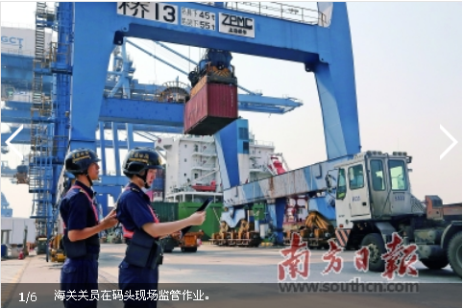
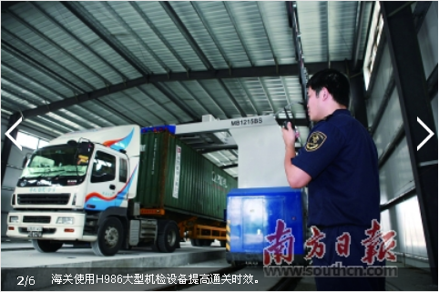
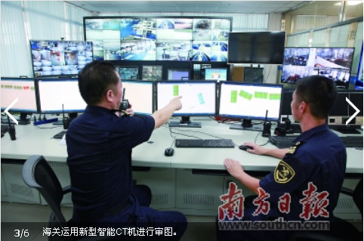
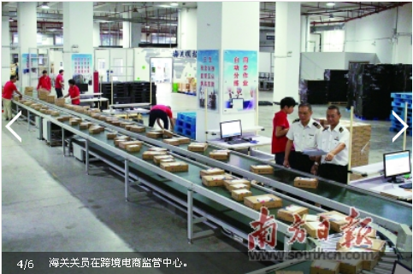
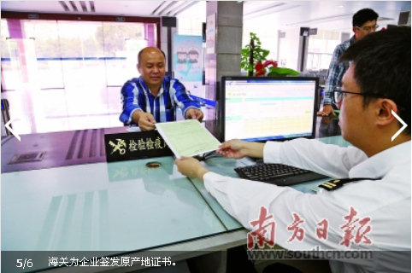
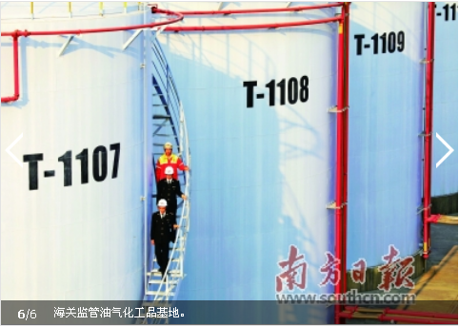
今年初颁布的《粤港澳大湾区发展规划纲要》提出要全面深化改革，推动重点领域和关键环节改革取得新突破，释放改革红利，促进各类要素在大湾区便捷流动和优化配置。黄埔海关以此为契机，简流程、拼速度、搭平台、转理念、推政策，不断提升监管效能以及跨境贸易便利化水平，持续释放政策红利、优化营商环境，为粤港澳大湾区发展注入活力。
数据显示，今年1—10月，黄埔海关共监管外贸进出口货值12895亿元人民币，创新改革举措成效显现，企业获得感进一步增强。
简流程 监管效能不断提升
今年6月12日，国务院常务会议提出继续简化一体化通关流程，实施进口概要申报、完整申报“两步申报”通关模式改革，大幅压缩通关时间。
所谓“两步申报”就是“简单申报”与“详细申报”，改革前企业报关时需一次性提交所有105项信息以及相关单证。改革后，分两步走，第一步，企业申报项目最多不超过15个，符合安全准入条件的，就可以实现货物提离；第二步，在口岸放行后的14天内补充申报完整信息。海关通过将审核征税等环节移至货物放行之后，从而实现货物查验放行和审核征税相分离的模式，实现对物流的最小化干预甚至不干预。
据了解，黄埔海关于8月23日首先在所属新港海关、穗东海关开展海运本地清关、特殊监管区域的“两步申报”试点，现在已推进到所属老港海关、沙田海关、新沙海关等主要海运现场。截至11月，全关共65家企业参加试点，申报“两步申报”报关单401票。
“两步申报”模式下简化了通关流程，概要申报后货物符合安全准入要求即可提货。据统计，黄埔海关自8月23日启动“两步申报”试点以来，从概要申报到允许提货放行，不需查验报关单平均时长2分21秒，需查验报关单平均时长51.08小时，报关单整体通关时间较改革前压缩近70%。同时，“两步申报”避免了进口货物因等待申报而产生的滞港时间，有效降低了企业成本。据试点企业反映，试点改革后每个40尺的货柜每天可节约350元滞期费用，运输成本下降约98元，总物流成本下降约145元，一年预计可节约企业成本100万元左右。此外，部分采用公式定价结算企业可使用已有的汇总征税担保提货放行，不必再额外提交事务担保，有效缓解企业资金压力。
广州保税区新纪元物流有限公司是改革的试点企业，公司总经理吴育文表示：“体验了‘两步申报’后，我们很欢迎，以前从接收国外订单后就需要开始准备报关材料，相当多的通关时间都耗在集中准备申报资料的时候，现在货物到港前就能向海关进行概要申报，不需要查验的话马上能提货，之后再进行完整申报。对企业来说我们在时间上更加‘自由’了，能够灵活、高效地去安排、衔接仓储、生产、物流等各个环节。现在进口货物当天到港、当天放行、当天进工厂，又快又方便，各方面的成本都会有一个大幅的降低”。
拼速度 通关时间大幅压缩
压缩通关时间是口岸营商环境的重要指标之一。为进一步优化营商环境，实现国务院提出的到2021年底整体通关时间比2017年压缩一半的目标，黄埔海关大力推行“提前申报、抵港放行”通关模式、全面优化查验作业流程、推广湾区水上巴士、推动建设信息共享平台、推进跨部门一次性联合登临检查等工作，取得显著成效。
数据显示，今年前三季度，该关进口整体通关时间21.48小时，较2017年缩短50.19%；出口整体通关时间3.38小时，较2017年缩短72.91%，提前完成国务院压缩一半时间的目标。
黄埔口岸是我国重要的矿产品进口口岸，进口矿产品种类较多且数量较大。矿产品涉及到放射性项目、环保项目检测，一直实施实验室检测与通关放行相“串联”的检验监管措施，整体通关时间较长。今年以来，该关积极推行进口矿产品监管模式改革，采用“先放后检”将货物卸载与现场检验检疫作业整合，推动实验室检测与通关放行由“串联”改成“并联”，大大压缩了通关时间。在业务现场，黄埔海关将“快速检鉴、快速取样、快速提离”与后续“严格检测、监控流向、持续跟踪”相结合。对限定范围内的矿产品，经现场检验检疫，包括放射性检测、外来夹杂物检疫、数量重量鉴定、外观检验以及取制样等合格后，快速提离海关监管作业场所。提离后严格实施实验室检测，并定期对货物流向进行监管，防范未完成合格评定私自销售、使用的违法违规行为；同时该关还探索建立持续跟踪监管机制，结合后续稽（核）查工作，加强对“先放后检”矿产品的后续跟踪监管。“先放后检”模式下平均验放时长为4天/批，与改革前相比压缩了73.3%。
去年底，黄埔海关在全国率先推出海运口岸24小时智能通关模式，用科技“创新轴”传动口岸“监管链”，自主构建海关“智慧监管体系”，推出“五项智能”智慧监管手段——智能卡口、智能审图、智能地磅、智能装卸、智能视频，同时通过“厂港联动”“场港一体”2个模式创新，叠加“湾区水上巴士”等一系列通关便利政策，实现企业24小时报关、港口24小时通关、船舶24小时通航，促进通关作业自动化、智能化，提升堆场、堆位的利用率和吊装作业效能，提高港区物流运作效率，加快验放速度。
通关时间的压缩切实为企业带来了实惠，以一艘日租金15万美元的外籍船舶为例，日停泊费需2万元人民币，如船方节约1天时间，船舶运营效率提升可带来8万美元以上的经济收益。
搭平台 “单一窗口”一站办理
“单一窗口”是提高国际贸易便利化的重要措施，目前世界上已有60多个国家和地区实现国际贸易“单一窗口”。黄埔海关全力配合广东省和广州市政府部门建设推广国际贸易“单一窗口”，大幅提升“单一窗口”在各业务模块的覆盖率，通过整合申报项目，实现报关报检一次申报、一号到底、一单到底。截至今年10月，黄埔海关货物、舱单、运输工具申报应用率已基本达到100%。
同时，黄埔海关配合推进“单一窗口”地方特色应用建设，积极协助中国（广州）国际贸易“单一窗口”平台开发，完善口岸通关时效评估系统，使各口岸单位执法主要节点更加公开透明，通关时效进一步得到压缩，口岸营商环境进一步得到优化。截至今年10月底，国际贸易“单一窗口”标准版已上线“企业资质”等模块。目前已经实现“一点接入、一次提交、一次查验、一键跟踪、一站办理”，“线下”变“线上”，“有纸”变“无纸”，“串联”变“并联”，准装通知、装卸通知书、查验过磅单、船舶进出境申报单等纸质单证初步电子化，涉证报关单无纸化率已达100%。此外，该关还积极做好中国（广州）国际贸易单一窗口来往港澳小型船舶联网核放功能启动工作，进一步取消纸质出境联系单，实现在线打印出口岸许可证。
黄埔海关相关负责人告诉笔者，下一步，该关还计划将“单一窗口”功能覆盖至海关特殊监管区域和跨境电子商务综合试验区等相关区域，对接全国版跨境电商线上综合服务平台，加强“单一窗口”与银行、保险、民航、铁路、港口等相关行业机构合作对接，共同建设跨境贸易大数据平台，进一步深化“汇总征税”“自报自缴”等改革，由企业自主打印税单和出口原产地证书。
转理念 跨境电商高速发展
数据显示，1—10月，黄埔海关监管跨境电商进出口清单4.5亿票，占全国的37.4%；清单货值343亿元，居全国第一。据了解，今年以来，该关主动对接跨境电商新政要求，创新管理理念，搭建服务平台，进一步优化广州、东莞跨境电商营商环境，促进电商高质量发展。
去年底，国家出台了电商新政，对电商企业从业资格作出细致规定，为解决企业疑惑，该关迅速梳理政策出台细化规定，连续多天深入广州、东莞多地开展业务培训和政策宣讲。
东莞市共隆贸易有限公司是参加宣讲会的企业之一，该公司副总经理张攀告诉笔者：“参加了海关政策宣讲会，明白了具体该如何操作。回去之后，我们公司第一时间就按要求向海关递交申请，并顺利在4月1日前办完相关手续，业务完全没有受到影响”。
同时，黄埔海关还在企业分类监管理念的基础上提出“分层监管”理念。据黄埔海关口岸监管处跨境电商监管科科长罗小晶介绍，黄埔海关落实分层监管理念，目的就是利用市场调节实现‘先进’引导‘后进’，形成行业自发向上的发展态势，真正实现高质量发展。据了解，在该关辖区内，目前菜鸟公司17万平方米的分拨仓正在紧锣密鼓建设中，建成之后预计业务量将翻番。同时很多中小型企业主动提高自身的管理技术水平，以争取早日获评高安全等级。
为解决跨境电商购买的商品存在退货难的问题，今年，黄埔海关开展网购保税进口退货，极大便利了境内消费者，促进企业业务量大幅度地增长。浙江集商优选电子商务有限公司关务总监李栋说：“单今年9月，我们公司在东莞销售商品就超过15万件，是前几个月的数倍，很大程度上就是因为在我们公司购买的商品也可以像国内网购一样正常退货”。
同时，随着东莞加工贸易转型升级不断深化，部分企业向海关提出要开展特殊区域出口业务，可以更充分地利用目前保税物流中心配套的跨境电商基础设施，完善保税物流中心服务功能，满足不同企业多元化业务需求。10月29日，黄埔海关首票跨境电商网购保税出口货物在凤岗清溪保税中心申报放行成功，共112件，价值7394.4美元，业务模式进一步丰富。
推政策 ​ 减税红利持续显现
随着财政部、税务总局、海关总署联合发布减税降费新政，进口货物原适用16%增值税税率的调整为13%，原适用10%增值税税率的调整为9%。黄埔海关认真将国家减税降负落到实处，依托粤港澳大湾区建设的各项政策，主动服务，让企业充分享受政策红利，黄埔海关数据显示，自4月1日增值税降税政策实施以来，辖区内企业增值税减征93.1亿元。
东莞是全球最大的智能手机制造基地，汇集华为、步步高等多家知名手机生产企业，降税降费进一步减轻企业负担，提升竞争力。据统计，黄埔关区一般贸易进口集成电路等生产手机用电子产品长期占关区一般贸易税款比重20%以上。4月1日以来，东莞地区一般贸易进口通信设备、集成电路、半导体器件、手机用光学元件等生产手机用电子产品货值979.2亿元，减征增值税29.4亿元，是降税政策实施以来关区一般贸易进口减征增值税最多的商品类型。降税政策大幅降低了我国高科技产品所需核心元器件的进口税负，有效助力我国通信产业发展，对我国高技术制造业和战略性新兴产业发展都产生积极影响。
除传统行业外，新兴的跨境电商行业也从此次降税中找到新的发展机遇。跨境综合税率降低，使跨境保税备货和跨境直邮在保持进口优势的同时，在价格方面更有竞争力。仁盈物流有限公司相关负责人表示：“跨境电商企业可以根据自身经营策略，降低平台商品售价、让利消费者，扩大市场占有率，同时增加企业利润、扩大投入，跨境电商零售进口经营主体和平台消费者都能享受到税率下调的福利”。
​

把“问题清单”变为“成效清单”

文章来源：中国海关网 更新时间：2019-11-29
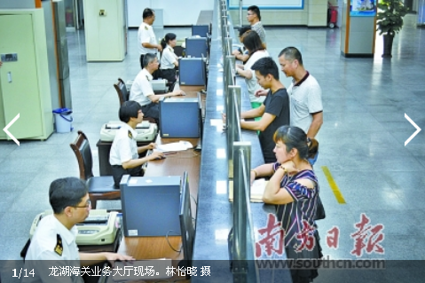
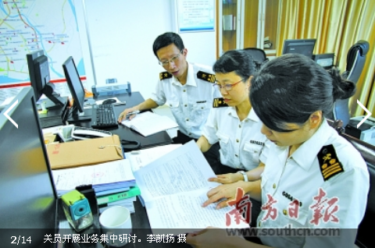
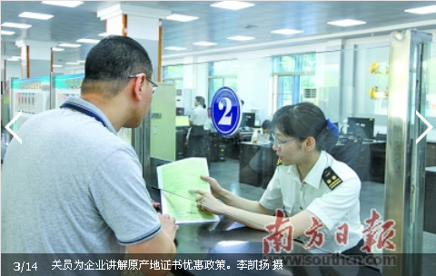
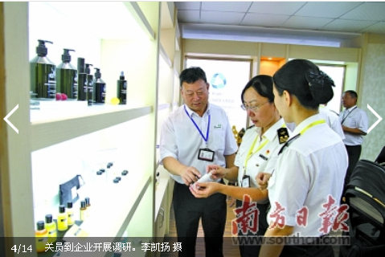
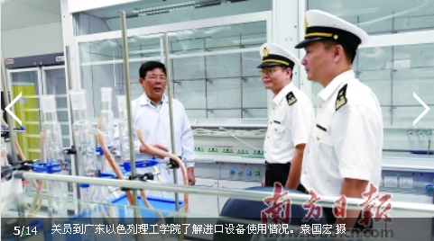
日前，广东华丰泰贸易有限公司在申报进口1票塑料过程中，报关系统显示正常纳税、放行、结关，但码头卡口显示海关未放行。汕头海关所属龙湖海关获知后，迅速查明原因，联系有关部门协调解决，帮助企业货物顺利通关，为企业减少不必要的损失。
简单的个案，背后考验的是海关的通关效率、监管效能、服务理念等综合能力。如何优化营商环境、精准服务企业？如何在“高效率”的同时保证“零疏漏”？第二批“不忘初心、牢记使命”主题教育开展以来，龙湖海关树立问题导向，把“问题清单”变为“成效清单”，紧盯企业和办事群众的“操心事”“烦心事”，全方位提升服务企业、助推发展的实效。
种好梧桐树，引来凤凰栖。龙湖海关实干贴心的服务赢得辖区企业的衷心“点赞”，直接促使多家企业“回归”，将进出口业务转到龙湖海关办理。数据显示，今年7—10月，龙湖海关连续4个月税收实现环比上升。
聚焦初心使命“小切口”争取大成效
走进龙湖海关的“主题教育走廊”，迎面看到的是“人民海关为人民”七个烫金大字，在其正对面的墙上罗列着12个问题和一句导语：“作为龙湖海关人，在你的实际工作中，请时刻思考以下问题。”
这12个问题，是龙湖海关在开展第二批主题教育过程中，坚持以问题为导向，结合关区实际情况，群策群力，围绕“守初心、担使命、找差距、抓落实”四个方面讨论总结提出的。龙湖海关主要负责人韦泳亮直言，这“十二问”是出给关里每一个人的思考题。
该关办公室副主任肖琦表示，12个问题当中，既有关于思想认识方面如何提高的，也有在日常工作中如何寻找差距、抓好落实的具体问题，“只有对这些问题反复思考，深入思考，得出自己的感悟，才能将主题教育的成果落实到每个人每天的工作中来。”
以问题促行动，正是龙湖海关在开展主题教育期间始终坚持的鲜明导向。该关各科室在大厅办公区域分别设置了记录板，实时记录业务动态，围绕“为民服务解难题”，一件件梳理、一条条研究、一项项落实，每天一更新，聚焦任务狠抓落实，切实为企业和办事群众破解难题。
针对业务改革和规范管理遇到的新情况、新问题，该关集众人之智，探索研究以“五个一”为主要内容的“规范管理工作法”；针对出口食品生产企业监管遇到的难题，该关主动求新求变，打破科室界限，组成出口食品生产企业日常监管小组，并邀请业务专家“手把手”开展现场教学；针对企业生产、运输、报关过程中存在的薄弱环节，该关制作“企业地图”，“一对一”帮助企业解决报关和通关遇到的问题……
“把问题一个一个解决，把机制一项一项建立，以小切口争取大成效，必须人人都是行动派。”韦泳亮表示，在解决问题的过程中建立长效机制，有效地规范了管理、锻炼了队伍，使整个队伍心态回归本源，更加聚焦初心使命。
强监管构建企业日常监管新模式
在实际工作中，如何在企业的生产阶段更好地倾听其合理诉求，协助企业排忧解难，同时也要确保企业生产、加工、储存过程符合相关法律法规要求，成为龙湖海关亟须解决的问题。
经过调研，龙湖海关觉察到企业的注册管理至最终成品出口监管这两个环节之间存在“真空地带”，为此，该关启动“走一线，防风险，强基础”活动，通过对辖区企业进行全面摸查了解，归纳形成备案企业统计材料，在此基础上制订日常监管实施计划，并在出口食品生产企业中率先试点实施。
“要提高监管的效率，就要以‘差别化分类管理’思维为主导。”该关企业管理科副科长陈彦彬介绍，根据出口产品风险、出口国家和地区、既往出口记录等指标综合考量，他们将辖区出口食品生产企业划分为四类，其中一、二类为低风险企业，三、四类为高风险企业。针对一、二类企业，以帮扶服务为主，及时提供海关政策法规咨询服务和业务宣讲服务，协调解决企业疑难问题；针对三、四类企业，则立足强化监管，规范企业行为。
经过一段时间的探索，该关日常监管工作从简单的设想到逐步成形，促进企业管理工作上了新的台阶。今年以来，日常监管小组对涵盖肉类、糖果类、饼食类、水产类、腌渍类等5个行业的生产企业实施了日常监管，提出囊括生产环境、现场管理、产品留样、送检计划等4个方面11项整改要求，并督促企业及时整改，推动企业规范管理，获得企业的一致好评。
韦泳亮表示，该关将通过日常监管的实施进一步全面掌握辖区企业的动态，通过前期的监管重点研判、日常监管的具体实施、企业整改和监管结论的反馈机制，进一步解放思想，开拓创新，探索日常监管、实际监管和后续稽核查“三位一体”的链条式管理模式，为查检部门的现场监管、稽查部门的中后期监管提供更具操作性的风险研判建议，更好地履行属地海关职责。
优服务以“绣花功夫”解企业难题
在深化“放管服”改革的大潮中，龙湖海关始终坚持“奔着问题去、盯着问题改”，将开展主题教育与改革工作紧密结合。该关主动靠前“暖企”，对辖区企业实行分类分级管理，对企业实施“量体裁衣”式的服务和监管，建立专人联络员制度，通过定期与不定期电话联系、上门走访、召开“暖企”座谈会等方式面对面听取企业需要解决困难，适时调整服务举措，提高服务质量，确保解决企业的“烦心事”和“糟心事”。
如日前，经龙湖海关检验合格，汕头市亿弘水产品有限公司生产的一批11吨重的冰鲜牡蛎出口香港，实现了经该关对该地区出口冰鲜牡蛎“零的突破”。“我们在获悉辖区企业有意出口冰鲜牡蛎后提前介入，从政策指导到产品检验、快速通关，全过程帮扶企业把好产品质量关。”该关查检科科长汤燕娟表示，把优化服务做到田间地头、厂房车间，就得用上“绣花功夫”。
一系列的贴心服务所打造的良好营商环境，换来了辖区企业节节攀升的获得感、满足感。“今年以来龙湖海关出台了各项改革措施，让我们在进出口环节通关更加快捷，节省了很多成本。而且在通关方面，海关也给予了我们大力支持，多次指派专业人才及时跟进解答我们在经营过程中碰到的通关问题，让我们更有信心。”广东亿超生物科技有限公司总经理余斐表示，作为一家诚信守法企业，海关的各项帮扶措施让企业感觉“如虎添翼”。
“来自企业和群众的好评，意味着我们的主题教育有了成果，意味着全关上下开始真正融入到主题教育中来，对初心和使命的含义有了更进一步的体会。”韦泳亮表示，下一步，该关将进一步推进主题教育学习，继续提高全员思想认识，彻底打通主题教育“最后一公里”的障碍，通过持续开展“暖企”行动打造优质营商环境，促进地方经济发展。
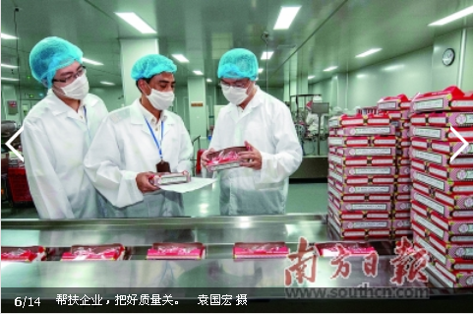
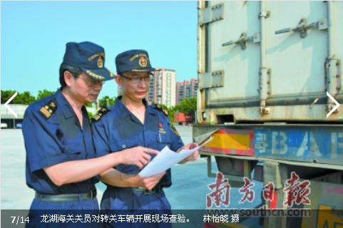
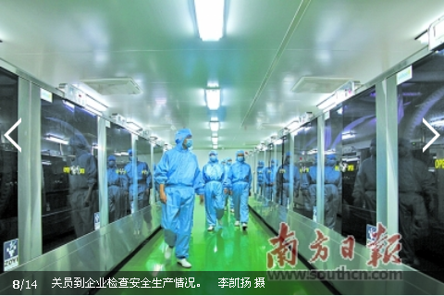
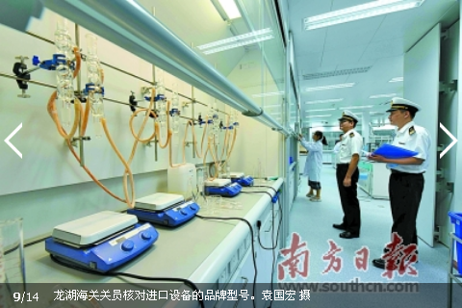
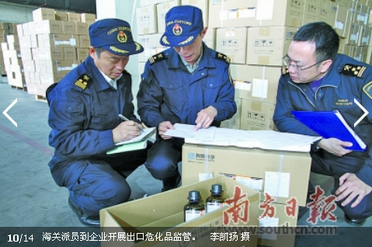
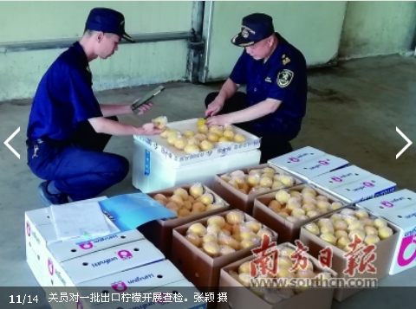
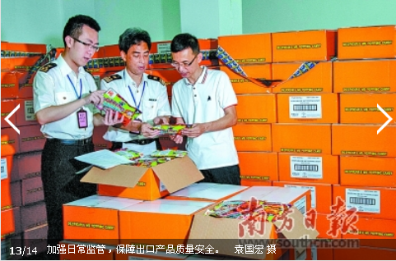
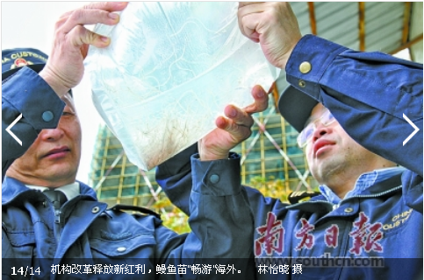

坚守在战“疫”前线

文章来源：中国海关网 更新时间：2020-4-21
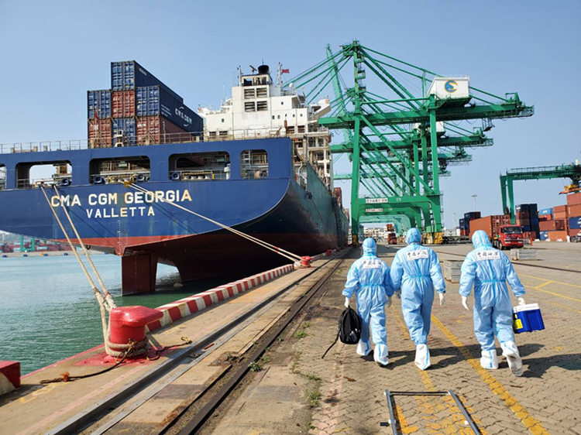
图为：广澳海关关员全副武装准备登临检查 柯家进/摄
登轮开展船舶检疫工作，逐个测量船员体温，核对船员的健康申明卡，宣讲海关检疫防控的具体措施，对船舱、甲板进行消毒处理……
一道道关卡，犹如一道道防线。身穿白色防护服，戴着口罩、防护面罩，汕头海关所属广澳海关运输工具监管科的关员们走上“战场”，用使命和担当守卫海上国门安全。
一个不眠夜
4月3日，广澳海关运输工具监管科登临检查组蔡雄丹、林盛中、肖亮创三位同志，早早在码头等待。他们和往常一样，货轮停靠在广澳港码头泊位上，便第一时间登轮开展检疫工作。
当得知该船上有一名船员出现发热的情况，他们没有惊慌，将相关情况上报后，便对该名船员展开流行病学调查、医学排查和样本采集，对疑似病例的密切接触者进行了流行病学调查、医学检查和详细信息登记；对可能被污染的通道、场所、设施等实施消毒处理……
等到所有工作结束、解除疫情风险时，已经是第二天凌晨4点。将近8个小时的紧张工作，汗水早已湿透他们的衣背。
“比起那些在一线的医生们，我们这点苦算什么。” 脱下防护服，肖亮创猛吸了一口气，额头上豆大的汗滴淌了下来……
一群守护者
冲锋陷阵，义无反顾。面对防控境外疫情输入的严峻形势，广澳海关运输工具监管科党员干部视疫情如命令，令行禁止，加班加点，没有一人请假，没有一人退缩，全部投入到疫情防控战斗中。
该科对所有进港的国际航行船舶提前开展风险分析，利用“船讯网”公共服务平台，加强对国际航线船舶航行轨迹的监控，重点关注途经疫情重点国家港口的船舶，有效延伸海关监管的时间和空间；同时，加强国际航行船舶网上监控，设置《国际船舶网上监控日记》，对重点监控船舶实行“一艘一图”，做到“手里有网，心中有数”。从1月23日至今，该科完成了145艘入境船舶、2568名船员的卫生检疫，有力保障了广澳港货物进出口正常运行。
不论白天黑夜，不论刮风下雨，不论潮涨潮落，都能看到带着各式检疫设备、攀爬悬梯参加登临检疫的海港关员的背影。他们把忠诚镌刻在国门战“疫”一线，筑起守护国门安全的铜墙铁壁。

厦门关区今年首次在入境船舶中截获3只
活鼠及鼠疫媒介印鼠客蚤

文章来源：中国海关网 更新时间：2020-4-22
4月16日，厦门海关所属泉州海关石狮办在石湖港区某航线入境船舶上捕获3只活鼠，这是厦门关区今年以来严防疫情风险叠加，首次在进境船舶上截获活鼠。经实验室检测发现其身上携带重要的鼠疫媒介“印鼠客蚤”。
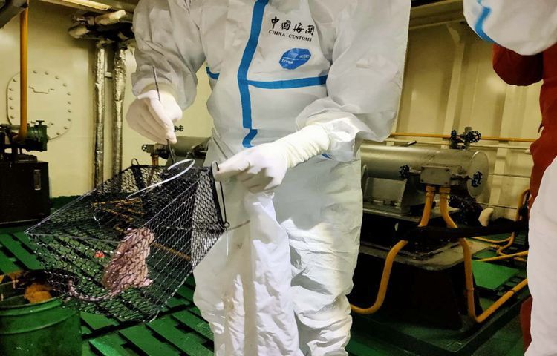
厦门海关在石湖港区某航线进境船舶上捕获活鼠
经鉴定，3只鼠类都是黄胸鼠成鼠，其中一只雌鼠己孕有7只鼠仔。鼠类是传播鼠疫、流行性出血热、汉坦病毒、钩端螺旋体、森林脑炎病毒等病原体的主要媒介，种群数量大、繁殖能力强。国际航行船舶上的鼠类，一方面会传播疾病，对人体健康造成威胁，外来鼠类的入侵定殖也会危及国家生物安全和生态安全；另一方面会在船舶隐蔽的地方啃咬船电线甚至管路，直接威胁航行安全。此次在截获鼠类上发现的印鼠客蚤，主要寄生于褐家鼠、黄胸鼠、黑家鼠等家栖鼠类，亦可寄生于人、狗、猫、兔、小家鼠等体表，喜欢叮人，其蚤指数与鼠疫流行有密切关系，是最重要的鼠疫媒介之一。
此次截获活鼠正值口岸新冠疫情防控关键时刻，泉州海关高度重视，专门制定“一船一案”，认真开展疫情风险研判，组织开展新冠和鼠疫疫情涉疫风险同步排查。
4月19日，在完成48小时的除虫、除鼠、消毒处理等工作，并经过效果评价合格后，泉州海关签发了《交通工具卫生控制证书》及《船舶进港卫生检疫证书》，允许该轮离泊驶往下一港。同时，要求船方完善卫生管理制度并持续落实，配备足够除鼠除虫药械，保持船上良好卫生状态。

斯坦德机器人：引领工业物流柔性变革

文章来源：中国物流网 更新时间：2020-04-22
又逢烟花三月，春暖花开时节，国内大部分的工厂企业都已复工，各行各业也已经开始正常运转。从武汉封城至今，也过去了六十多天，在疫情防控的期间，不仅有人与人之间团结互助的温暖，科技的力量，更是为战疫胜利增添力量。
防控疫情以来，在医疗手术、诊治、体温检测、配送、消毒杀菌等众多场景中，我们看到机器人有效的代替相关人员进行作业，从而减少或降低了很多不必要的风险，也让人们对机器人的应用认知有了进一步提升。
如今，面对企业复工复产的迫切需求，提高生产效率、生产制造自动化和智能化，无疑是很多行业最为关注的问题，因此对工业机器人、高度自动化生产线的需求也被加速激发。
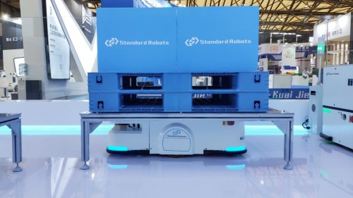
在2019年8月25日发布的我国首部机器人产业蓝皮书《中国机器人产业发展报告（2019）》显示，国产工业机器人结构持续调整，逐渐走向成熟。此外，疫情之后，机器人在配送物流、餐饮零售、医疗康复等领域应用呈现增长。而这些领域应用需求将拉动工业机器人个别细分领域发展，工业机器人将迎市场应用新的爆发期。
报告提到，未来，随着人工智能、量子计算、5G、区块链等前沿技术的快速发展，机器人的智能化程度会越来越高，将具备与人共融、适应复杂环境等功能。以5G为例，其低时延、高稳定的特性，是机器人的理想网络，从而催生机器人向网络化发展，具备更强的自组织和协同作业能力，满足柔性生产的需求。
的确，工业机器人及智能装备制造技术不仅能提高企业工厂的生产效率，更能大大降低用工风险。与其说此次疫情在一定程度上推动了我国工业机器人及智能制造产业的发展，不如说其发展是必然，是大势所趋。而疫情给我们带来更深刻的思考是，推动我国制造业高度自动化、智能化，加大力度发展工业机器人及智能制造产业和技术已是刻不容缓。
为此，一直在物流自动化柔性化领域深耕发展的斯坦德机器人（深圳）有限公司，作为激光salm导航AGV行业代表的独角兽企业，以其精度达到mm级的自动驾驶算法、Linux字眼操作系统和CPU+GPU+MCU多处理器架构的核心控制器结合FMS（Fleet Management System）机器人调度管理系统，实现机器人与各层级系统间的联动与应用场景的数据化、可视化管理，客户端可直接通过浏览器访问系统，无需安装软件；MES终端全方位数据采集，输出可视化报表，系统稳定性高，简洁的界面设计和简易的交互逻辑，可同步实现多级复杂交通管理与5G云调度。
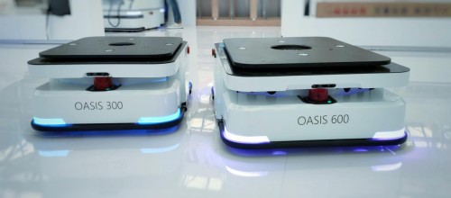
随着人工智能的不断地发展，5G时代已经到来。5G对机器人而言，不仅仅是连接上的变化，也不仅仅是一个带宽，它将对整个产业带来突破性的改变。斯坦德机器人一直坚持以引领工业物流柔性变革为企业使命，旨在让移动发挥更大价值。
在2020年“黑天鹅”事件的叠加效应下，移动机器人在更多的领域被认知、认可和验证，“我们都无法预测，下一个黑天鹅事件什么时候发生，又会带来什么样的后果。因此，改造传统生产方式，自动化、柔性化生产成为企业发展必须作答的考题，而非单纯计算成本的比较之举。”这是斯坦德机器人 CEO王永锟的执念。
斯坦德机器人作为移动机器人及柔性物流的先行者，旨在为3C、汽配等各行业提供可靠的AMR产品和柔性物流服务，如今已在百个实际项目中实现稳定安全，客户价值经过行业诸多头部客户在工厂、仓库等场景的验证。
科技赋能物流的繁荣周期已经开启，在科技发展的大潮中，在残酷的赛马机制下，加速快跑的斯坦德机器人， 以“务实、创新、进取、共赢”的企业精神，不断突破创新，以客户为本，继续创造更多价值，以智能柔性、安全可靠的产品，全力以赴成为柔性物流解决方案的专家，继续带领AGV行业不断发展，引领工业柔性的变革。

